Аппликация.
"Строим, строим новый дом,
Вырос дом, огромный дом!"
Уважаемые, родители! Предлагаем вам заняться со своим ребенком развитием художественных умений , а именно – аппликацией. Вы будете строить из бумаги дома. Тем самым , будете воспитывать у ребенка любовь к городу, ваш малыш будет учиться подбирать цвет бумаги в соответствии с колоритом предметов при вечернем освещении. Также ребенок будет создавать аппликацией дома по представлению, упражняться в разрезании широких и узких полос бумаги.
Для работы вам будет необходим следующий материал:
- черный, темно-синий или фиолетовый фон (картон);
- бумага различных оттенков;
-клей;
- кисти;
- ножницы;
- салфетки, клеенка.
Ход работы:
Расскажите ребенку, как изменяется природа вечером, как она прощается с уходящим днем (солнечные закаты). Покажите иллюстрации.
Обратите внимание на изменение цвета домов, деревьев в вечернее время. Уточните, что самым ярким являются светящиеся окна, огни фонарей.
И предложите малышу способом аппликации изобразить это на темном фоне.
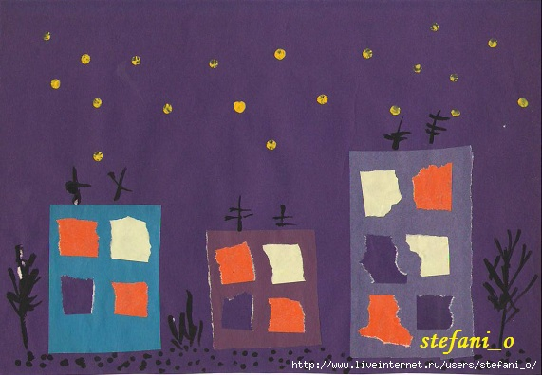
Использовать ножницы можно вместе с ребенком, учитывая ТБ при работе с ними. (ножницы с тупыми концами). Если у ребенка не совсем получается – необходимо подготовить самим части аппликации, так называемые шаблоны- дома и окна – узкие и широкие полоски бумаги.
Для работы очень удобно использовать схему, она поможет вам все учесть, апплицируя с малышом.
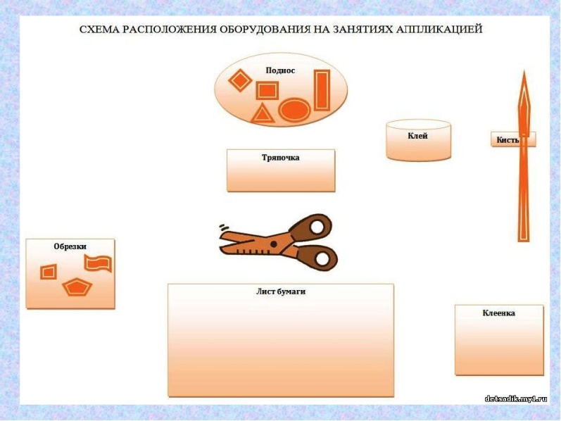
Предлагаем вашему вниманию ссылку на видео – занятие для примера, посмотрите его вместе с ребенком https://youtu.be/FBzoj4Yl300
Удачной работы!

